

Dipartimento di Ingegneria e Scienze dell’Informazione e Matematica
CORSO DI LAUREA IN INFORMATICA
Insegnamento Laboratorio di programmazione ad oggetti

CLASH OF UNIVAQ
realizzato da “Singleton”

Membri del team
Cognome e nome | Matricola |  | Indirizzo e-mail
PALOMBO STEFANO | 278930 |  | stefano.palombo@student.univaq.it

A.A. 2022/2023

Sommario
Capitolo 1 – Caso di studio 2
1.1 – Descrizione dell’applicazione 2
1.2 - Funzionalità 3
1.3 Domain Model 4

Capitolo 1 – Caso di studio

– Descrizione dell’applicazione

Il caso di studio prevede l’implementazione di un’applicazione (gioco realizzato con JavaFx nel mio caso), simile a “Clash Royale” sui seguenti punti:
- le carte (personaggi e incantesimi) vi prendono ispirazione sul nome, immagine e sulla possibilità di attivare mosse speciali se si ha abbastanza mana (versioni più recenti del gioco), mentre gli attributi (ex. vita, danno, target per gli incantesimi…) sono pensati diversamente per adattarsi al sistema sviluppato. In particolare gli incantesimi si attivano sempre istantaneamente ma possono essere schierati soltanto sui personaggi e non in una posizione randomica del terreno;
- la scelta del mazzo per i giocatori utenti è realizzata mediante interazioni con il cursore partendo dal roster completo del gioco. Il mazzo inoltre, deve rispettare il vincolo di includere carte di almeno cinque categorie diverse;
- le torri dei vari giocatori sono uguali sia per quanto riguarda le immagini che la progress bar che ne indica la vita;
- la mia applicazione prevede proprio che ogni giocatore ha quattro carte in mano ed è presente anche la prossima carta che sostituirà di volta in volta quelle schierate, facendo girare il mazzo;
- il concetto di elisir, come energia necessaria allo schieramento delle carte (che appunto hanno un costo) è simile, soltanto che non si ricarica durante il turno ma ad ogni inizio turno si aggiunge un +1 e rimane quel valore fino alla fine dello stesso.
- la vittoria da parte di un giocatore è data dall’azzeramento della vita di una delle torri nel gioco
Mentre si differenzia sotto i seguenti aspetti nel gameplay:
- il gioco è basato su un sistema di turnazione in cui si alternano i due giocatori (utenti o computer) identificati da un nickname e che effettuano delle mosse in base alla fase corrente del turno.
- Il turno è organizzato in tre fasi
  - schieramento, in accordo con l’elisir, si schierano personaggi e incantesimi su di essi in una determinata strada (sx, centro, dx), tutte rappresentate da una griglia di tre posizioni. In questa fase si attivano anche le mosse speciali in automatico se il mana che si accumala in ogni turno (+1) è sufficiente (ogni personaggio schierato ha zero mana di default).
  - difesa, si possono posizionare i personaggi in difesa che ottengono un armor doppio, a prescindere se sono stati appena schierati (per semplicità);
  - attacco, il giocatore corrente seleziona i personaggi attaccanti e da attaccare (solo quelli presenti nella strada “di fronte”) per fare danno prima all’armatura, dopo alla vita quando l’armatura è finita, oppure direttamente alla torre se la strada davanti al personaggio attaccante è vuota o ancora con la differenza di punti tra la vita dell’attaccante e dell’attaccato in caso questa sia minore.

1.2 – Funzionalità

Requisiti funzionali dell’applicazione organizzati per tipologie di persone:
Admin:
- creazione statica di personaggi e incantesimi con file di configurazione
Giocatori utenti:
- giocare una partita contro un altro giocatore utente. Si condivide la stessa finestra di gioco ma a turno verranno mostrate le carte per il primo giocatore e poi al turno successivo per il secondo;
- giocare una partita contro il giocatore computer (mosse eseguite in automatico). La gestione della finestra è uguale a quella del precedente requisito;
- recuperare una partita salvata sia che sia stata giocata contro un giocatore utente che computer, con possibilità di ordinarle in base al numero di mosse effettuate durante la partita, numero di carte sul terreno al momento del salvataggio e al valore rappresentato dalle carte (costo di schieramento) sempre di quelle presenti all’istante di salvataggio. Quindi se un personaggio è “morto” durante un attacco, oppure un incantesimo ha un effetto immediato, entrambe queste carte non rientrano nei calcoli per il criterio di ordinamento;
- scegliere un nickname che deve rispettare una semplice pattern per non renderlo insignificante e che verrà utilizzato durante il gioco;
- scegliere le otto carte (ovviamente diverse tra loro) che comporanno il mazzo durante la battaglia (stile “Clash Royale”), in particolare in un contenitore grafico verrano mostrate tutte le immagini delle carte create (roster) che il giocatore può cliccare una per volta per inserirla nella griglia che rappresenta il mazzo. Una volta completata la scelta può confermare il mazzo;
- cambiare le fasi del turno corrente durante la partita attraverso un bottone, in particolare
  - nella fase di schieramento giocando sul terreno una carta dalla mano (in accordo con l’elisir), il mazzo ruota e inserisce in mano la prossima carta al posto di quella giocata (stile “Clash Royale”). Nel caso si schieri un personggio il sistema fa scegliere subito la posizione se attacco o difesa, mentre se si tratta di un incantesimo esso deve essere schieraro sopra l’immagine di un personaggio altrimenti è una mossa non valida.
  - nella fase di difesa si possono posizionare i personaggi in difesa cliccando sulla loro immagine, che verrà ruotata di meno novanta gradi come prova dell’avvenuta mossa
  - nella fase di attacco il giocatore può scegliere il personaggio attaccante e il personaggio attaccato, se presente, altrimenti il personaggio attacca direttamente la torre.
- ogni mossa effettuata durante la partita verrà salvata in chiaro in un particolare file di testo dedicato;
- ogni mossa non valida verrà gestita e comunicata all’utente (ex. posizionamento in difesa di mostro già in difesa);
- visualizzare i dati dei personaggi portando il cursore sull’immagine associata ad essi sia propri che avversari, il proprio elisir e la vita delle torri;
- durante la partita annullare le ultime mosse (schieramenti e attacchi) attraverso un bottone, che consente di ritornare allo stato iniziale di quel turno.
- passare il turno (durante qualsiasi fase) ed entro il limite di tempo dato dal timer che allo scadere blocca il terreno di gioco e i pulsanti, lasciando come unica scelta all’utente quella di passare;
- uscire dalla partita senza salvare attraverso un bottone;
- uscire dalla partita salvando l’ultimo stato del terreno di gioco;
- vincere la partita ed uscire dal bottone dell’alert che appare appena la torre di un avversario arriva a zero di vita.
Giocatore computer:
- giocare una partita contro un giocatore utente che sia recuperata o meno;
- scelta randomica di un mazzo, che rispetta sempre i requisiti previsti sulle categorie
- cambiare fase del turno in particolare
  - nella fase di schieramento si schiera un solo personaggio
  - nella fase di difesa si posiziona solo un mostro in posizione di difesa a patto che non lo sia già
  - nella fase di attacco si effettua un solo attacco randomico, che in base alla situazione è verso la torre oppure verso un personaggio
- log delle mosse come per i giocatori utenti

N.B
- i valori dei e incantesimi sono fittizi quindi la giocabilità non è perfetta;
- il giocatore computer non ha incantesimi nel mazzo per semplicità, e probabilmente le sue azioni potrebbero bloccare l’esecuzione del gioco a causa di bug legati alla scelta randomica delle immagini

1.3 – Domain Model
N.B. siccome le immagini sono praticamente illegibili, si allegano nella stessa cartella le immagini originali e un file di visualizzazione dell’intero domain model nella cartella domain_model (doc).
PACKAGE DOMAIN
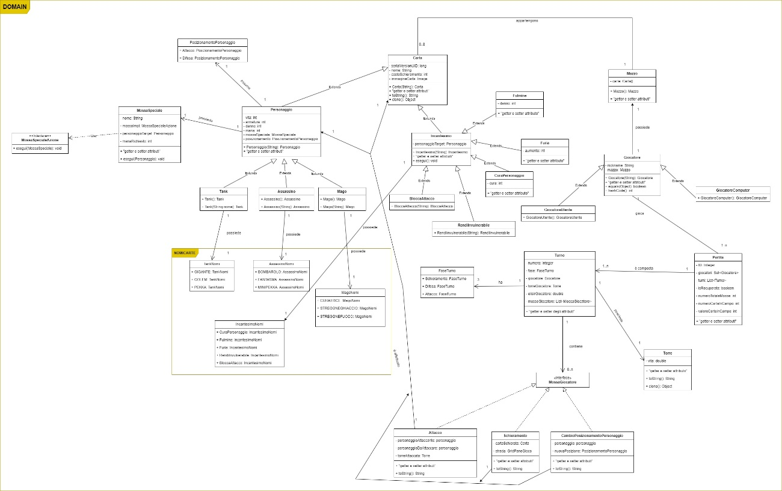

PACKAGE VIEW e CONTROLLER
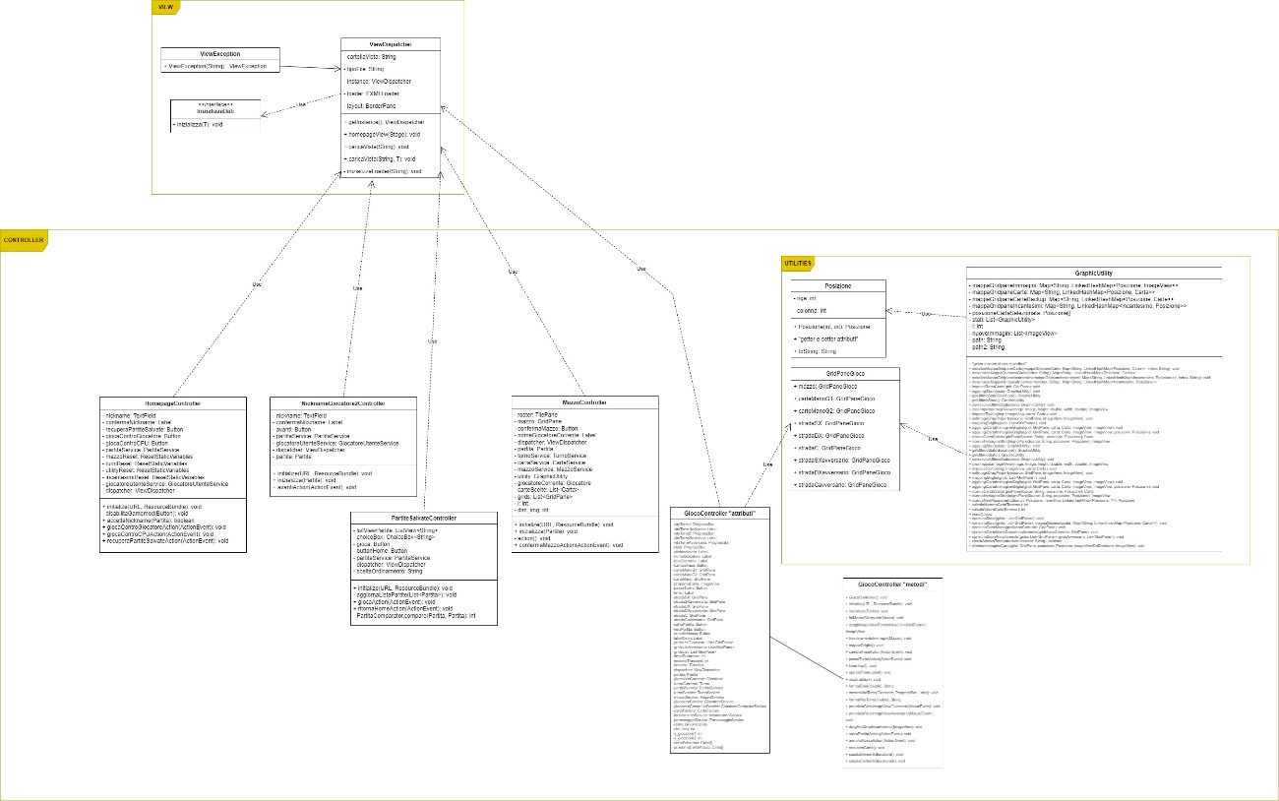

PACKAGE FACTORY BUSINESS
